深 圳 大 学 实 验 报 告

课程名称： 计算机网络

实验项目名称： 数据包抓取与分析

学院： 计算机与软件学院

专业： 人工智能卓越班

指导教师： 姚俊梅

报告人： 邓瑞霖 学号：2024150040 班级： 01

实验时间： 2026年3月23日星期一

实验报告提交时间： 2026年3月23日星期一

教务处制

实验目的
学习安装、使用协议分析软件，掌握基本的数据报抓取、过滤和分析方法，能分析 HTTP 、 TCP 、 ICMP 等协议

实验环境
使用具有 Internet 连接的 Windows 操作系统；
抓包软件 Wireshark

实验内容：
- 安装学习 Wireshark 软件
2. 抓包与分析 HTTP 协议
3. 分析 TCP 协议
4. 分析 TCP 三次握手
实验步骤：
- 安装学习 Wireshark 软件
2. 抓包与分析 HTTP 协议
3. 分析 TCP 协议
3.1 分析TCP协议
3.2 追踪其TCP流
3.3 找到TCP建立连接的分组
4. 分析 TCP 三次握手
实验结果：
（此页附完成的实验结果、并给出个人对结果的分析、结论）
- 安装学习 Wireshark 软件
1.1 安装完成后Wireshark初始界面
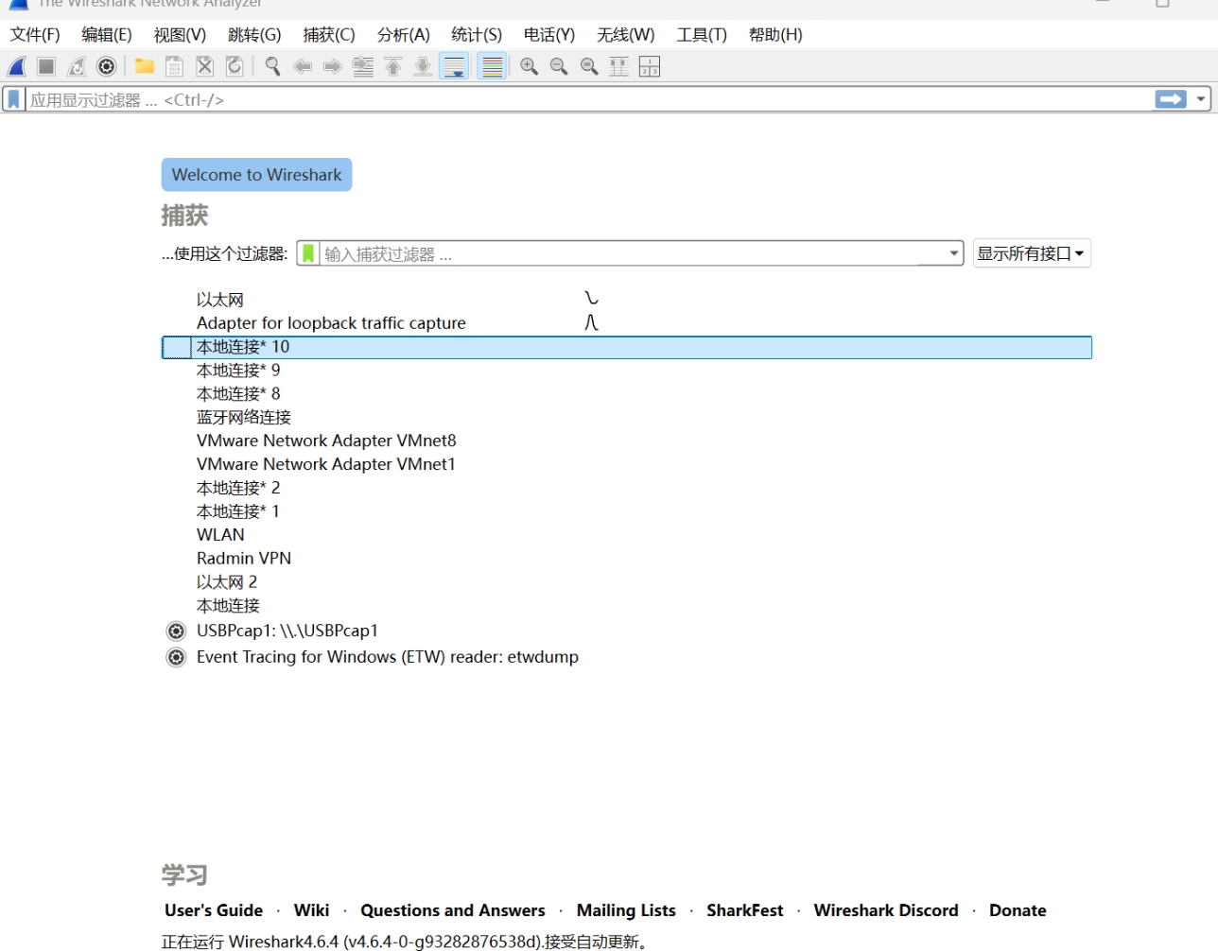
1.2 选择以太网作为要捕获的接口
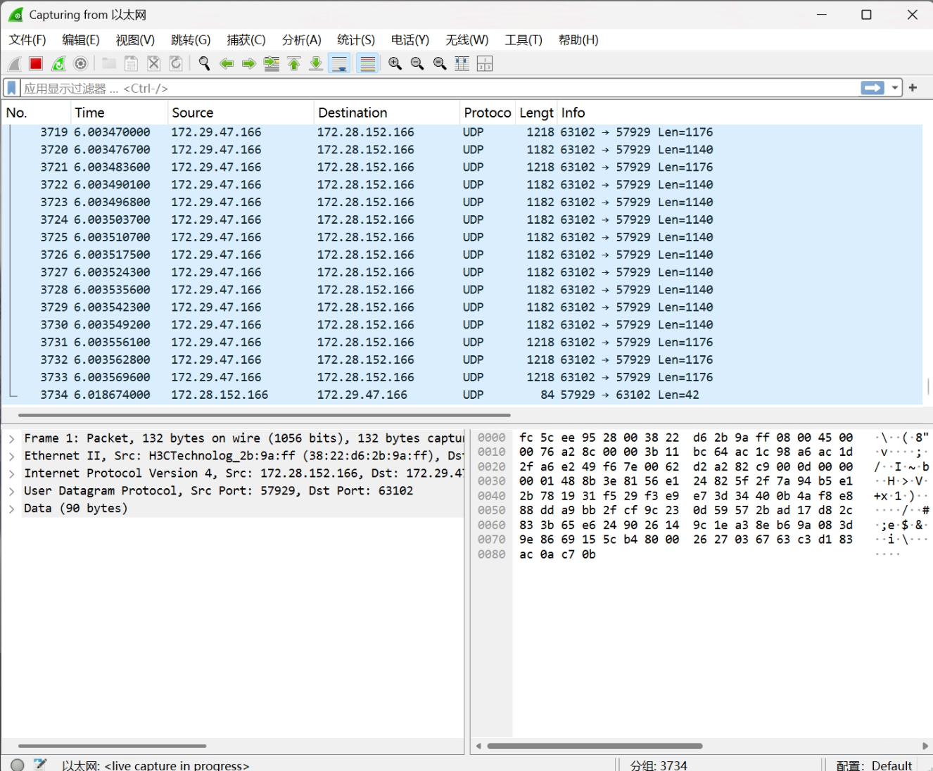
其中分组详细栏如图：
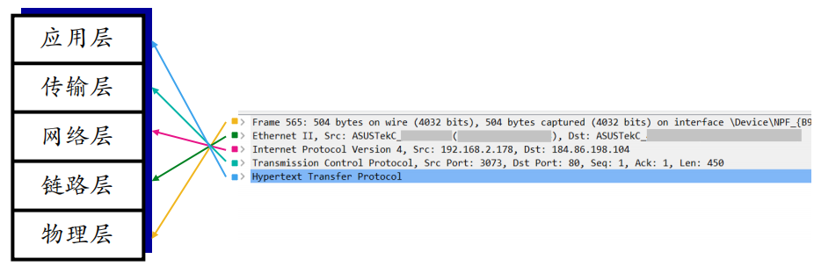

- 抓包和分析HTTP协议
开启Wiresharp抓包，在过滤器中输入http，即过滤http分组
观察到分组列表栏中的条目的Protocol都为HTTP.
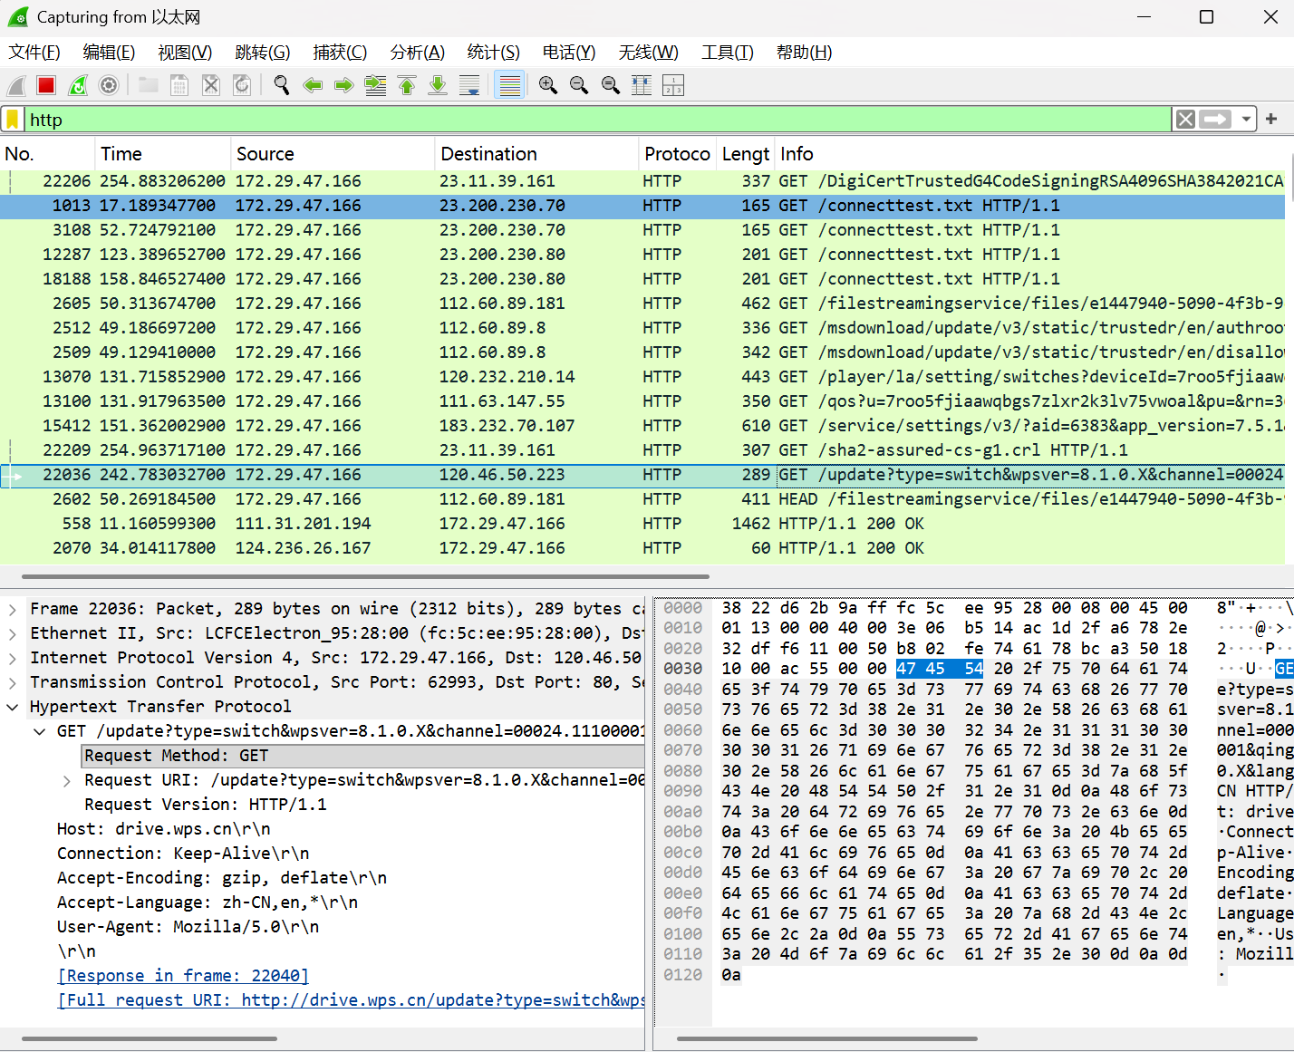
可以看到主机名是drive.wps.cn
可以看到源ip地址是：172.29.47.166目的ip地址是：120.46.50.223

- 分析TCP协议
3.1 分析TCP协议信息
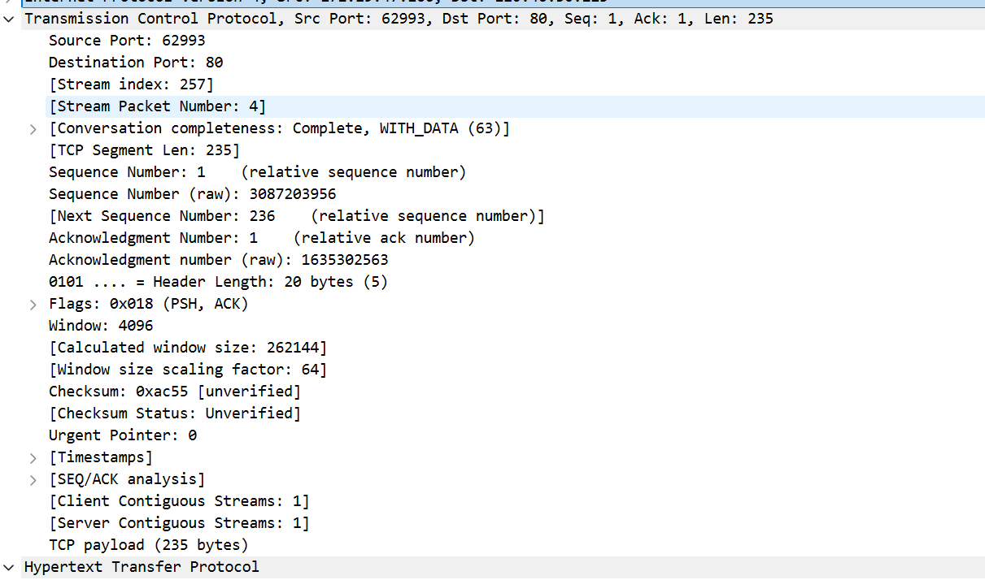
从图片可以看出：
源端口号：Source Port: 62993
目的端口：Destination Port: 80
序列号：Sequence Number (raw): 3087203956
确定号：Acknowledge number (raw): 1635302563
标志位：Flags: 0x018
校验和：Checksum: 0xax55
数据：TCP payload: 235 bytes

3.2 追踪其TCP流
右键选择的分组，从下拉菜单中选择TCP流
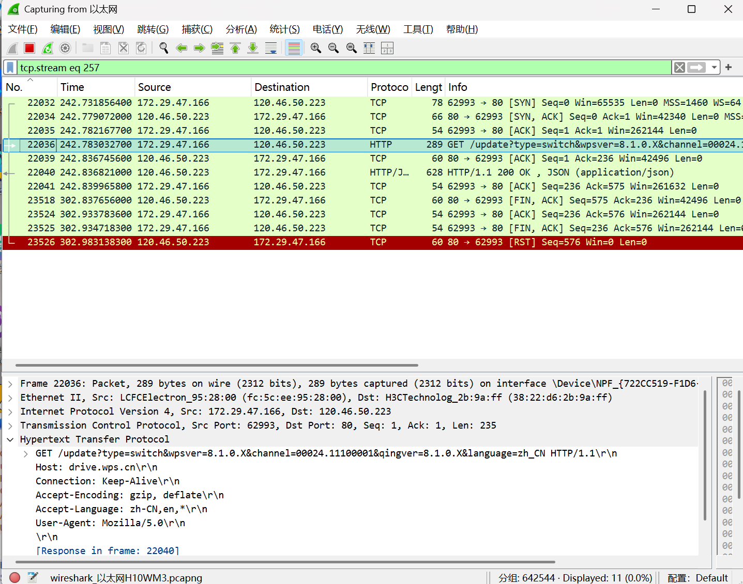

3.3 找到TCP建立连接的分组
原理：
- TCP连接建立应该在HTTP GET请求之前完成
- TCP建立连接时回设置标志位SYN
即找到的与TCP建立连接的分组是：
22032、22034和22035

- 分析TCP三次握手
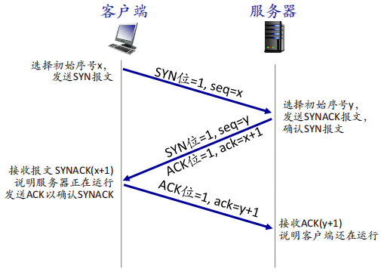
- 第一次握手（SYN）
即分组为22032
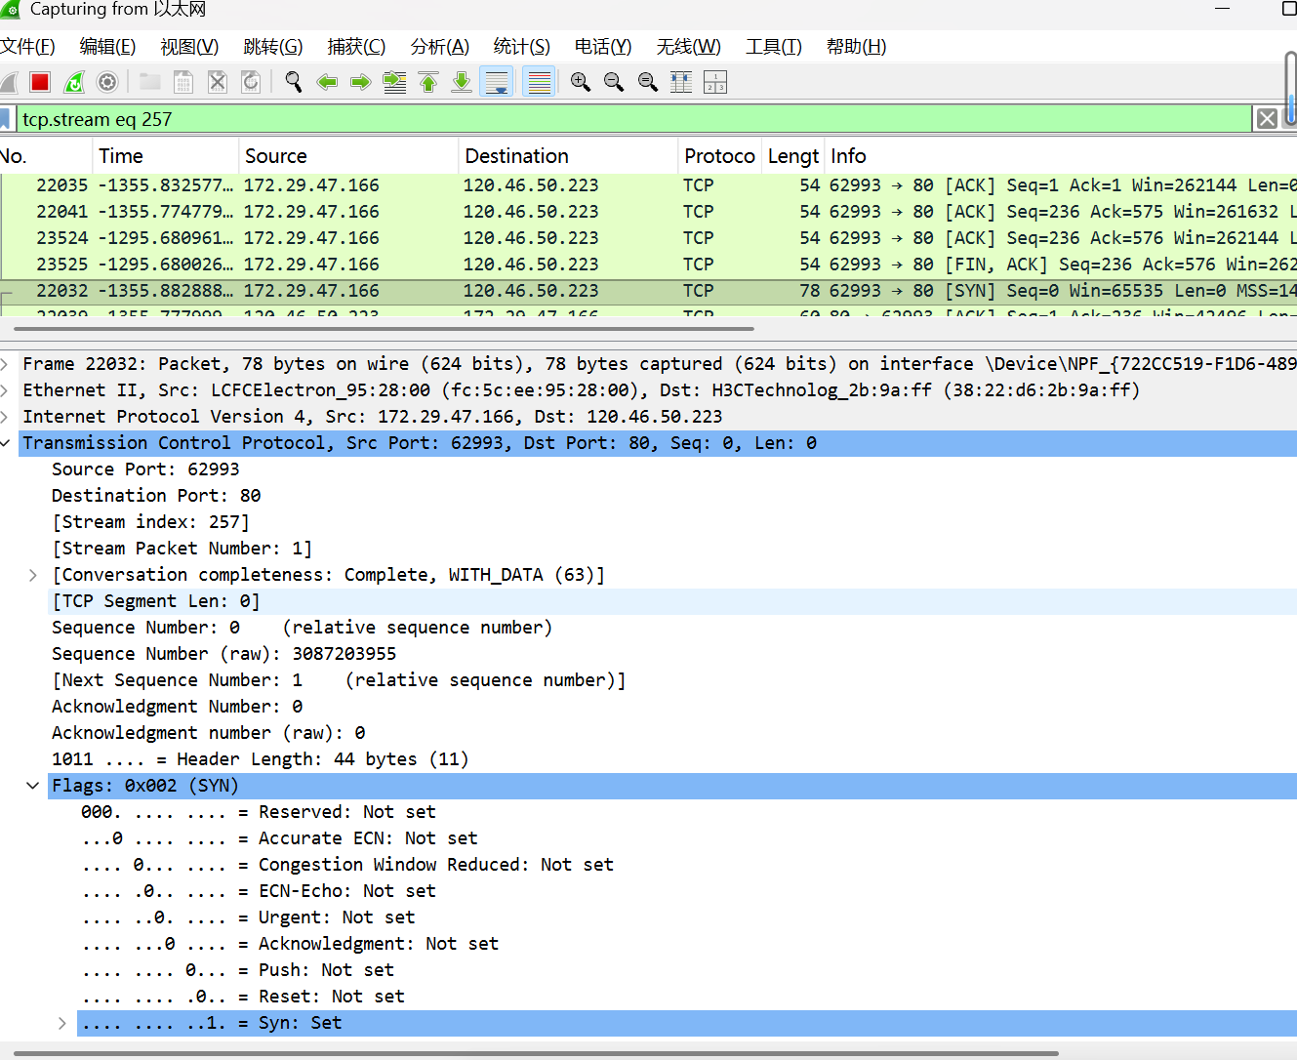
即序号为3087203955
SYN的位置在
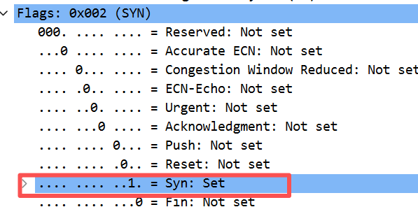

- 第二次握手（SYNACK）
即分组号为22034
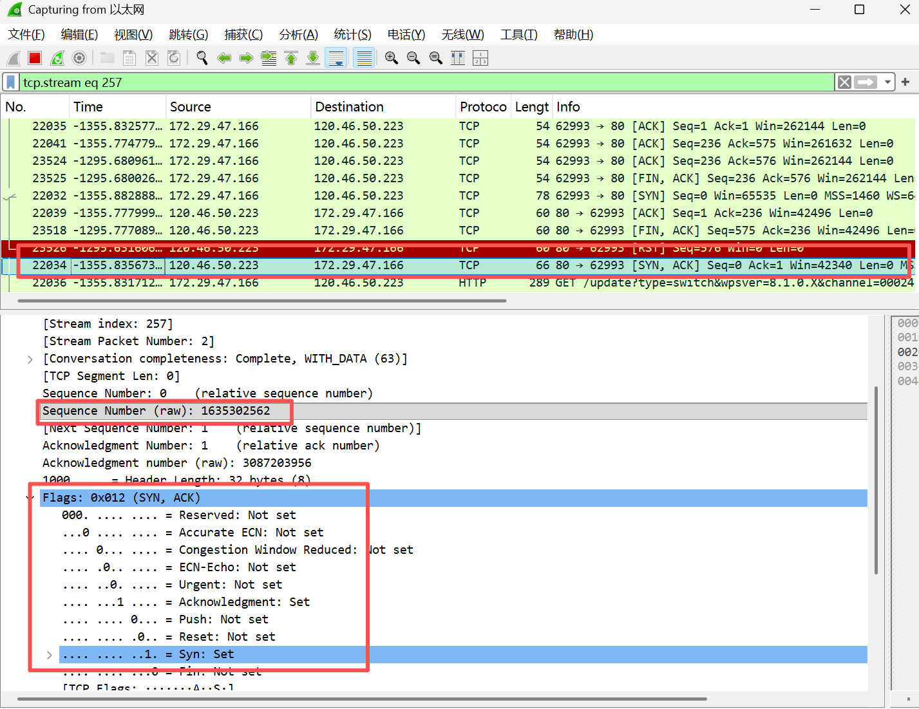
序号为：1635302562
确认号为：3087203956 即为SYN序号+1

- 第三次握手（ACK）
即分组号22035
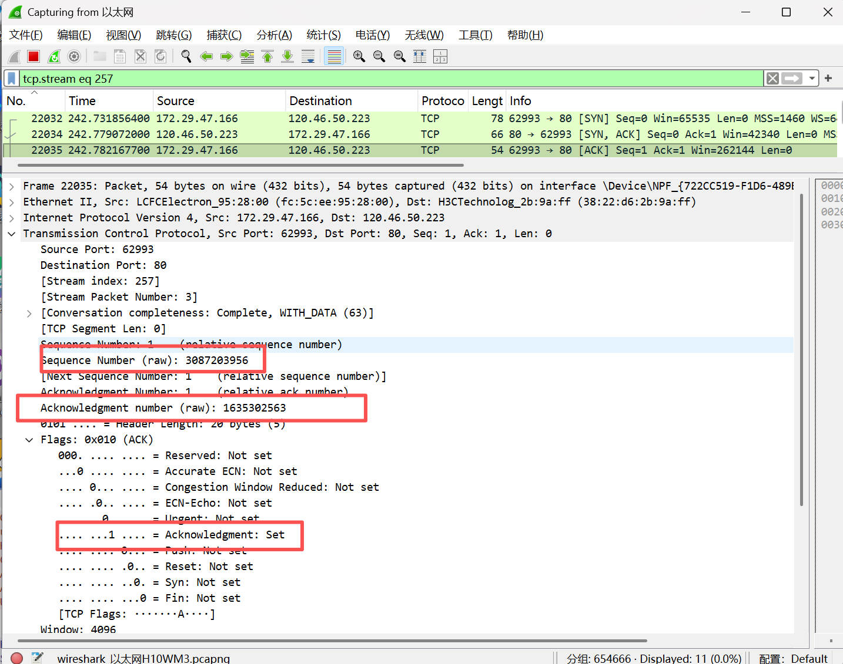
序列号为3087203956
确认号为：1635302562 即STNACK序号+1

成功定位到序号为22032、22034、22035的三个分组，并确认它们分别对应TCP三次握手中的SYN、SYN-ACK、ACK
实验小结：
（实验中出现问题的解决方法，实验心得体会等）
- 本次实验安装了Wireshark软件, 学习了用Wire实现抓取和分析数据包. 具体地, 本次实验分析了HTTP协议、TCP协议、TCP三次握手和ICMP协议.
- 通过参考助教提供的实验报告样例, 我学习到了用表格的方式理解TCP的三次握手, 如下:
(1)第一次握手(SYN): Client发送SYN数据, 在收到Server的SYN/ACK数据前无法确认己方发送是否正常, 此时Client的状态如下:
Client (1) | 己方发送正常 | 己方接收正常 | 对方发送正常 | 对方接收正常
第一次握手
第二次握手
第三次握手
Server确认后可确定己方接收正常、对方发送正常, 此时Server状态如下:
Server (2) | 己方发送正常 | 己方接收正常 | 对方发送正常 | 对方接收正常
第一次握手 |  | √ | √
第二次握手
第三次握手
(2)第二次握手(SYN/ACK): Client确认己方发送正常、己方接收正常、对方发送正常、对方接收正常. 此时Client确认状态完成, 状态如下:
Client (2) | 己方发送正常 | 己方接收正常 | 对方发送正常 | 对方接收正常
第一次握手
第二次握手 | √ | √ | √ | √
第三次握手
Server只能确认己方接收正常、对方发送正常, 状态如下:
Server (2) | 己方发送正常 | 己方接收正常 | 对方发送正常 | 对方接收正常
第一次握手
第二次握手 |  | √ | √
第三次握手
(3)第三次握手(ACK): Client确认状态在第二次握手时已完成. Server在第三次握手可确认己方发送正常和对方接收正常, Server确认状态完成, 状态如下:
Server (3) | 己方发送正常 | 己方接收正常 | 对方发送正常 | 对方接收正常
第一次握手
第二次握手
第三次握手 | √ | √ | √ | √
至此, 需要且仅需要3次握手即可确认连接是否正常, 进而可保证稳定可靠的数据传输.

指导教师批阅意见：

成绩评定：

指导教师签字：

2026年 月 日
备注：

